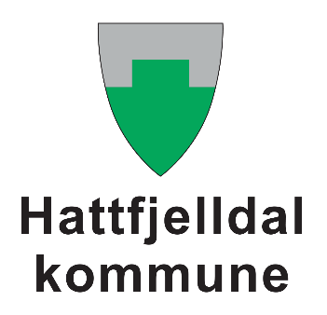

Politisk organisering 2019 – 2023
Kommunestyre
11 medlemmer
Ordfører: Harald Lie (SP)
Vareordfører: Wenche Daleng (SP)

Kontrollutvalg
Leder:
Linda Brennbakk

Formannskap
Leder:
Ordfører
Plan- og ressursutvalg
Leder:
Malin T. Lie

